Информация к проекту решения по заявлению:
1.4 ООО «НотусКар»
Земельный участок:
адрес: обл. Новосибирская, г. Новосибирск, Ленинский р-н, ул. Станционная, з\у 85а;
кадастровый квартал. 54:35:062330;
площадь- 3446 кв.м.;

Планшет № 7056, 6895
Зонирование: Зона специализированной общественной застройки (ОД-4), Подзона специализированной многоэтажной общественной застройки (ОД-4.3))
Запрос: «ремонт автомобилей (4.9.1.4) – мастерские, предназначенные для ремонта и обслуживания автомобилей и прочих объектов придорожного сервиса; магазины сопутствующей торговли»
Планируется: возведение одноэтажной станции технического обслуживания автомобилей

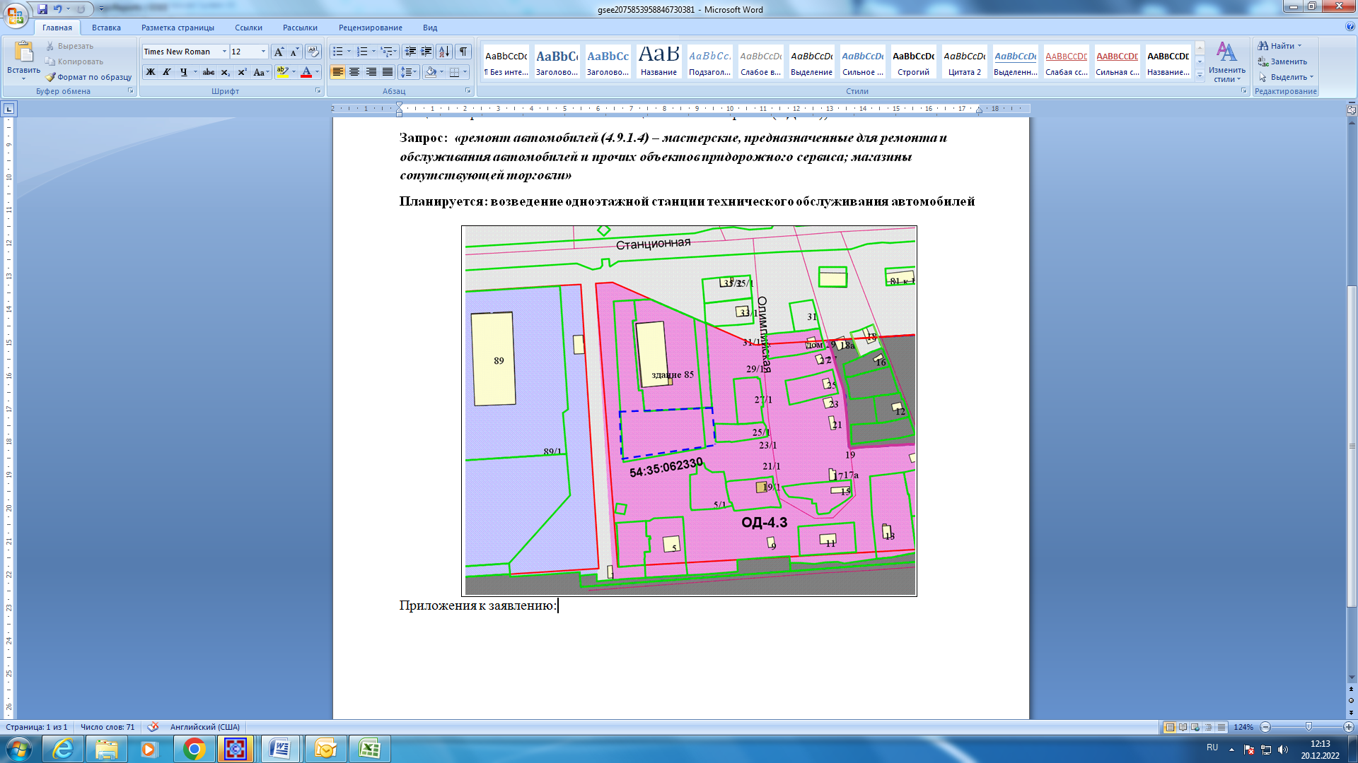
Приложения к заявлению:

